ITINERARIO N. 9 TUTORAGGIO: I BAMBINI INSEGNANO AI BAMBINI

Livello scolare: Dalla Scuola dell’Infanzia alla Scuola Secondaria.
Nuclei di Riferimento: Risolvere e porsi problemi – Argomentare e Congetturare (oltre ai vari Nuclei di Contenuto coinvolti)
Competenze interessate: Abilità metacognitive di rielaborazione dei contenuti. Capacità relazionali fra pari.

Le attività di tutoraggio che qui presentiamo hanno in comune la caratteristica di coinvolgere alunni di classi diverse, addirittura in due casi di livelli scolastici diversi, rivelandosi dunque uno strumento assai interessante per vivere in concreto la realtà di un istituto Comprensivo. Non mancano comunque in letteratura esempi di attività di tutoraggio nella stessa classe fra alunni di diverso livello, fra classi parallele della stessa scuola o di scuole anche molto distanti (coinvolgendo così questioni di corrispondenza e di espressione scritta anziché orale).
Qui preme sottolineare un aspetto centrale: la possibilità di sfruttare questo tipo di attività come occasione di crescita sia per gli alunni più piccoli (o più deboli), a cui il rapporto con “quasi” coetanei più esperti permette un salto cognitivo negli apprendimenti, sia per gli alunni più grandi, per i quali l’attività di tutoraggio rappresenta una preziosa occasione per rivedere le proprie conoscenze, rielaborandole in ottica metacognitiva, dovendole presentare ai compagni. I commenti degli alunni coinvolti, che di seguito riportiamo, dimostrano una forte consapevolezza di questi due aspetti da parte di tutti gli attori.

LE OPERAZIONI (classi IV e II)

L’obiettivo dell’attività* era quello di permettere ai bambini di IV di “rileggere” le proprie conoscenze (in un caso relative alle tecniche delle operazioni di somma e sottrazione con il riporto, nell’altro al concetto di divisione per partizione e contenenza e alle tecniche della divisione con l’aiuto di materiali o rappresentazioni grafiche), dovendole presentare ai bambini di II. Allo stesso tempo, si voleva permettere ai bambini di II un approccio diverso ad un concetto nuovo, sfruttando le potenzialità derivanti dalla spiegazione effettuata da bambini solo di poco più grandi di loro.

In una delle due coppie di classi di tutoraggio il compito consisteva nel proporre al gruppo dei piccoli in un primo momento la rappresentazione dei numeri con l’abaco e nel farli ragionare sul valore di posizione delle cifre. L’attività ha avuto una fase di preparazione in IV, che è consistita nella revisione dei meccanismi di base delle operazioni da proporre; come l’insegnante si attendeva non si sono riscontrate particolari carenze. Questa attività era comunque già conosciuta dalla classe II ed è servita a “rompere il ghiaccio”.
I “maestri” si sono fatti coraggio e sono passati a proporre di rappresentare l’addizione (senza riporto o cambio) con i numeri entro il 30. Ogni gruppo ha lavorato con grande impegno e partecipazione, le insegnanti dovevano soltanto controllare che tutti nel gruppo potessero operare e intervenire nella discussione. Al termine dell’attività sono state introdotte le addizioni con il cambio come problema su cui i bambini di II C dovevano proporre ipotesi di soluzione.
In realtà solo due bambini sono riusciti a intuire e formalizzare l’intuizione che le 10 palline dell’asta dell’unità potevano essere cambiate con una pallina infilata nell’asta delle decine, i “maestri” erano troppo impazienti di rivelare la soluzione e non hanno resistito a “far vedere come si fa” .

Nella coppia di classi che stavano lavorando sui concetti di divisione, invece, i ragazzi di IV hanno iniziato a “rivedere” prima fra loro l’operazione di divisione e poi l’hanno presentata attraverso situazioni problematiche concrete sulla distribuzione di oggetti. Inizialmente viene preso un oggetto alla volta e distribuito, successivamente emerge la strategia di prendere dall’insieme totale tanti oggetti quanti sono i destinatari e contare i “giri di distribuzione” effettuati, che corrispondono al numero di oggetti che ciascuno ha ottenuto al termine della ripartizione. Vengono poi elaborati dai ragazzi della IV dei testi di problema adatti ai bambini di classe II, che richiedono l’uso della divisione e durante il successivo incontro con le classi seconde vengono drammatizzate le situazione problematiche ritenute più divertenti.

L’attività sulla divisione si è poi conclusa con la realizzazione di un gioco, completamente ideato dai bambini di IV e da questi proposto ai “colleghi” di II: il gioco

“ LE TRE PROVE DEL CAVALIERE”
Per diventare cavaliere dell’ “ordine della divisione “ è necessario superare tre prove:

PRIMA PROVA : acquisizione della FORZA

Un bambino lancia un dado e salta nei cerchi fino a quello indicato dal numero uscito, prende un quesito, lo legge e, se risponde correttamente, acquisisce la FORZA (annotazione su un apposito distintivo precedentemente preparato) e passa alla prova successiva, altrimenti si ferma e aspetta un giro.

SECONDA PROVA : acquisizione dell’ ASTUZIA
Il bambino fa rotolare la palla per abbattere i birilli: se non colpisce nessun birillo si ferma e aspetta un giro; se abbatte da 1 a 6 birilli (tutti) legge e risolve la nuova situazione–problema corrispondente al numero di birilli abbattuti. Se risponde correttamente ottiene anche l’ASTUZIA, diventa un cavaliere FORTE E ASTUTO e passa all’ultima prova. Se non risponde sta fermo per un giro.

TERZA PROVA : acquisizione del CORAGGIO
Il bambino lancia la palla dentro un cerchio appoggiato sul pavimento; se non riesce si ferma ed aspetta un giro. Se centra il cerchio ha diritto a“pescare” l’ultimo quesito: si ferma un giro se non risponde, in caso contrario conquista il CORAGGIO e diventa ……….. UN CAVALIERE FORTE, ASTUTO E CORAGGIOSO
Di seguito si riporta una pagina del “Diario” dell’esperienza. Si invita a notare, nei commenti dei ragazzi, il gioco dei sentimenti e (soprattutto in quelli di IV) il rafforzarsi dell’autostima e l’emergere di una consapevolezza della valenza metacognitiva del lavoro.
^^^^^^^^^^^^^^^^^^^^^^^^^^^^^^

I bambini di II C sono arrivati al giorno dell’incontro pieni di aspettative e di curiosità, i ragazzi di IV A con una certa ansia per il compito da svolgere.
Al termine della lezione l’insegnante della classe II ha chiesto di esprimere le impressioni:
Giovanni: - Mi sembrava di avere un fratello maggiore che mi insegnava
Alice:- Questo gioco mi piaceva, mi sono divertita.
Lorenzo:- Come “aiutante” (lavoro che aiuta) va bene, mi è piaciuto.
Lea:- Non capivo bene quello che Sofia diceva , non mi è piaciuto.
Tuttavia c’è stata una soddisfazione generale e la richiesta di proseguire nel lavoro assieme.

Alcuni ragazzi di IV all’inizio erano un po’ impacciati in quanto consapevoli di avere qualche difficoltà con la matematica, ma iniziato il lavoro con il piccolo gruppo hanno preso coraggio. Ecco alcune impressioni:
Sofia:- All’inizio mi sentivo un po’ impacciata perché non sapevo come spiegare le addizioni col riporto ai bambini piccoli, poi mi sono presentata, hanno detto il loro nome e così abbiamo preso confidenza e mi sono sentita più tranquilla. Il mio gruppo era formato da 5 bambini. Ho notato che erano molto attenti a quello che dicevo, partecipavano anche se erano abbastanza agitati. La cosa che mi ha colpito di più è stato l’affetto che hanno mostrato per me, infatti una bambina di nome Valentina alla fine mi ha abbracciata.
Lorenzo Me.:- Mi sono divertito tanto perché, anche se nel mio gruppo erano solo femmine, mi ascoltavano e ripetevano quello che dicevo, erano simpatiche ed io ero contento per loro perché avevano capito tutto. All’inizio avevo paura di sbagliare a spiegare, poi ho visto che loro mi seguivano con entusiasmo, ho preso gusto a fare il maestro. Quando sono rientrato nella mia aula ho sentito la loro mancanza e penso che lo stesso sia stato per loro perché a mensa quando mi hanno visto mi hanno salutato con gioia.
Paride:- Mi è piaciuto e mi sono anche divertito perché quando formulavano le loro ipotesi si avvicinavano alla soluzione, allora io gli davo qualche piccolo aiutino e loro contenti mi dicevano la risposta giusta.
Martina:- Mi sono divertita a insegnare ai bambini più piccoli. Quando chiedevo delle spiegazioni mi rispondevano subito e delle volte capivano il procedimento prima di spiegarglielo. Prima di entrare nella loro classe pensavo che avrei trovato bambini meno svegli, invece quando mi sono presentata al mio gruppo, formato da tre bambine, mi sono accorta che era il contrario di quello che mi aspettavo. Alla fine quando le ho salutate mi hanno chiesto se potevo tornare un altro giorno.

Attività di tutoraggio con un alunno con difficoltà di apprendimento.
Le insegnanti hanno pensato di utilizzare l’attività di tutoraggio in modo diversificato per un alunno inserito nella classe IV a con difficoltà di apprendimento. Le finalità per lui prevedevano di valorizzare la sua competenza nel lavoro al computer e quindi migliorare l’autostima del ragazzo favorendo così un migliore inserimento nella classe di appartenenza.
L’attività proposta a G. è stata dunque quella di guidare un gruppo di bambini di II nell’uso di un programma di matematica. L’attività si è rivelata molto interessante relativamente alle relazioni tra i bambini: G. si è sentito investito di responsabilità e ha dato il meglio di sé. Ugualmente però, al momento in cui voleva suggerire la risposta ai compagni più piccoli e la sbagliava, erano i bambini di II a correggerlo; si attuava così quel gioco di “aiuto fra pari” che è spesso documentato in letteratura nel lavoro al computer.
La stessa attività è stata riproposta successivamente coinvolgendo insieme a G. un gruppo di ragazzi della sua classe con medie difficoltà nel campo della matematica. Anche questa esperienza è stata positiva per tutti.

GIOCARE CON LA MATEMATICA (classi II e scuola materna)

Dopo l’esperienza di tutoraggio “passivo” i bambini di II C hanno chiesto di poter insegnare a loro volta ai compagni più piccoli della scuola materna*. La proposta è stata raccolta e lo scambio è cominciato su attività relative al numero e a giochi logici.
Un gruppo di 6 bambini di II C sono andati alla scuola materna per lavorare con i bambini di 5 anni (due bambini della classe seconda dovevano far giocare 2-3 bambini della materna) sulle attività seguenti:
- Conservazione del numero, confronti di quantità attraverso la corrispondenza biunivoca; Gioco con le carte degli insiemi equipotenti
- Gioco dei percorsi; gioco dell’oca

I bambini di seconda dovevano per prima cosa spiegare il gioco. Questo ha comportato qualche difficoltà in quanto predomina ancora il linguaggio egocentrico in cui il bambino dà per scontato che il compagno sappia quello che lui sa già e non riesce a descrivere per farsi capire. Per questo motivo invece di spiegare tendevano a “far vedere come si fa”. I piccoli erano comunque molto interessati e hanno partecipato attivamente.

Ecco ancora dal “Diario” le impressioni dei protagonisti.
Giovanni: - Ero molto emozionato, mi piaceva parlare con i bambini.
Ilaria S. :- Quei bambini mi sembravano bravi, mi sono accorta che sapevano tante cose, mi piaceva insegnare come quando gioco.
Eleonora:- Mi è piaciuto insegnare, mi sentivo una maestra, spiegare era difficile, poi io e Lucrezia abbiamo trovato il modo giusto di spiegare il gioco con le carte. Si può giocare in due modi. Primo modo: le carte sono scoperte, bisogna cercare quelle che hanno la stessa quantità. Secondo modo: le carte sono rovesciate, dovevano prendere una gialla e una verde e trovare quelle giuste. Io ho detto che dovevano ricordarsi la posizione perché così è più facile. Ad esempio se uno prende il 7 e si ricorda dove era il 7, lo scopre e prende le carte.
Lucrezia:- Ho visto che alcuni bambini per trovare le carte equipotenti contavano gli oggetti e altri invece li confrontavano mettendo un dito su ogni oggetto delle due carte.

Lucrezia ha cercato di spiegare la conservazione del numero durante il classico gioco delle due file di gettoni equipotenti dei quali in un secondo momento se ne distanzia una fila. Al bambino che alla domanda Dove ce ne sono di più ? risponde indicando la fila più lunga, Lucrezia dà questa spiegazione:- Sono uguali perché vedi qui..(indica la distanza tra un gettone e l’altro) lo spazio è più grande, prima c’era meno spazio, vedi (sposta il gettone vicino) ma i gettoni sono gli stessi.
Lea:- Ho spiegato come fare a scoprire il numero maggiore e quello minore. Lo zero è il minore tra i numeri perché non ha niente, poi arriva l’uno che è maggiore dello zero, però l’uno diventa minore quando arriva il due che ha una cosa in più e che per questo è maggiore dell’uno. Il due però diventa minore quando arriva il tre e così via.
Costanza:- Facevo una fila con i piattini e una con le tazzine e chiedevo chi erano di più, chi erano di meno o chi erano uguali. I bambini capivano e rispondevano.

Tutoraggio su orientamento e percorsi
In vista degli incontri successivi, bambini di II C si sono allenati in classe sulle possibili indicazioni di percorsi da far eseguire e sulle possibili domande da porre ai compagni della scuola materna.
Hanno deciso di coinvolgerli nella attività da loro sperimentata sui percorsi (v. scheda “Il paese costruito”). Si sono quindi recati alla scuola materna con gli edifici del paese costruiti con gli scatoloni; on essi hanno ricostruito un paese con le strade e fatto giocare i più piccoli ai percorsi.
I grandi davano le indicazioni del percorso da eseguire, ad esempio: Vai alla farmacia passando davanti alla chiesa. Cosa incontri per primo? Cosa incontri per ultimo? Ad un certo punto del percorso potevano chiedere: che cosa c’è alla tua destra? Che cosa c’è alla tua sinistra?
Alla fine del gioco i bambini della materna hanno rappresentato il percorso e i grandi li dovevano aiutare sempre con domande: Dove devi disegnare la scuola, a destra o a sinistra della strada? Infatti i bambini di 5 anni tendono a disegnare i percorsi lineari e gli edifici tutti dalla stessa parte rispetto alla strada.
Da notare che tale attività stata di grande aiuto anche per i “tutor”: la seconda volta che abbiamo proposto l’esperienza, i bambini di II erano più sicuri nelle indicazioni e più incisivi e precisi nel formulare le domande.

Preparazione del gioco dell’oca per i bambini della scuola materna.
L’insegnante ha proposto agli alunni di II C la costruzione di un gioco dell’oca : esso è conosciuto da tutti i bambini perché l’anno precedente è stato costruito dalla classe I B con piastrelle di ceramica e impiantato nel giardino della scuola.

I bambini hanno discusso cercando di mettersi nei panni dei compagni più piccoli e hanno convenuto di dover considerare i seguenti limiti:
- Non si possono usare i numeri del gioco dell’oca tradizionale perché i bambini della materna non li conoscono.
- Si devono fare dei disegni dai quali si capisce il significato e che possono essere accompagnati da domande o affermazioni, che possono essere lette dai bambini di II.
- Si dovranno inventare domande sulle quantità entro il nove, indovinelli sugli animali, su cosa serve per…, indicare se un’affermazione è vera o falsa…

Stabilito tutto ciò i bambini di II hanno lavorato a gruppi sui progetti delle singole caselle del Gioco dell’oca. I progetti sono stati poi riportati su cartoncino e montati in successione .
E’ stata stabilita la regola del gioco: i bambini a turno tirano il dado e si spostano di tanti passi quanto è indicato dal numero. Raggiunta la casella devono rispondere all’indovinello. Se rispondono in modo giusto possono tirare di nuovo quando è il loro turno, se sbagliano stanno fermi un giro. Vince chi arriva prima a STOP.

Un gruppo di bambini di II ha quindi proposto il gioco ai compagni della materna. Hanno spiegato il gioco e le regole, hanno fatto giocare i compagni leggendo gli indovinelli.
Il gioco non ha presentato particolari difficoltà, se non, per alcuni bambini nel conteggio dei passi in avanti: dicevano “uno” quando erano ancora nella casella di partenza.
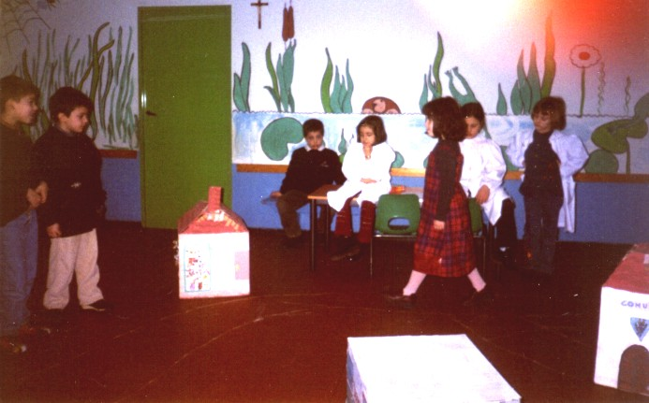

Il gioco dei percorsi nel villaggio
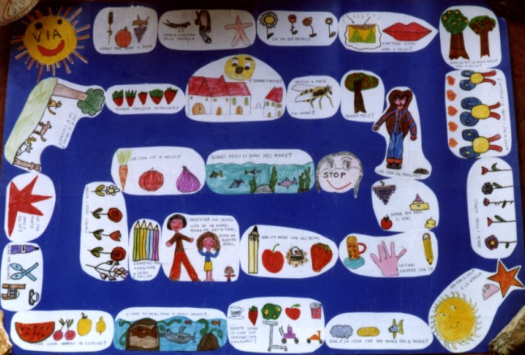

Il Gioco dell’Oca

MISURARE (classi I media e V elementare)

L’obiettivo da cui le insegnanti sono partite* era quello di predisporre alcune esperienze sulle misurazioni che fossero momento di riflessione e di progresso negli apprendimenti per i ragazzi di V, di consolidamento di concetti e rinforzo all’autostima per i ragazzi di I media. Si è così lavorato su
- Gli errori nelle misurazioni e il metodo del calcolo della media aritmetica per diminuire l’errore
- La misura del volume di scatole-parallelepipedi
- La misura sperimentale del volume di oggetti solidi
- Il rapporto tra le misure di volume e le misure di capacità: decimetro cubo-litro / centimetro cubo-millilitro.
Riportiamo di seguito il resoconto della prima di queste operazioni di tutoraggio, relativa alle misurazioni con i relativi errori.

Gli errori nelle misurazioni
Durante il primo incontro tra i ragazzi delle due classi si è svolta un’intervista reciproca. I ragazzi di V erano molto interessati al proprio futuro alla scuola media e le loro domande hanno avuto contenuto del tipo:
- E’ difficile la matematica della scuola media?
- Che cosa si studia di matematica alla scuola media?
- Che cosa cambia nella matematica dalla V alla I media?
- Che cosa preferite della matematica?

I ragazzi di I media avevano invece preparato domande sulla misura, sulle unità di misura nel passato e oggi con domande del tipo:
- Con quale unità di misura è più comodo misurare un quaderno?
- Posso dire che Costanza è alta 1,72 Kg? Se no, perché, se si, perché?
- Gli uomini nel passato usavano lo stesso nostro modo di misurare?
- Prova a misurare il tuo banco in spanne, palmo e dito
- Posso misurare quanto è buono o bravo un bambino? Oppure posso misurare un banco?
- Con quale strumento si misura il quaderno, il peso delle pere, l’altezza dell’armadio, il piano del tavolo, la temperatura dell’aria?

A queste hanno fatto eo le insegnanti (rimandando alle conversazioni personali le risposte alle domande dei ragazzi della scuola primaria…).
Le insegnanti hanno chiesto: “ A che cosa serve misurare?”
Tutti i ragazzi hanno espresso le loro idee in proposito:
- Per misurare il terreno e costruire case
- Rappresentare un territorio
- Misurare noi stessi, la crescita, l’altezza, il peso
- Il volume, la capacità dei contenitori
- Il perimetro e l’area delle figure geometriche
- Per costruire oggetti
- Per conoscere la temperatura dell’aria, la temperatura corporea
- Per misurare il tempo
- L’umidità dell’aria
- Il prezzo

Prime misurazioni
Dopo questo primo momento di conoscenza , le insegnanti hanno proposto l’attività: Divisi in quattro gruppi i ragazzi dovevano misurare cinque lunghezze
- Lunghezza della finestra
- Lunghezza del corridoio
- Lunghezza della parte arrotondata della ringhiera delle scale
- Lunghezza delle forbici
- Altezza della mensola di V C
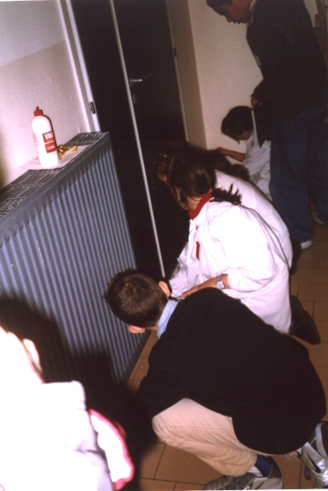

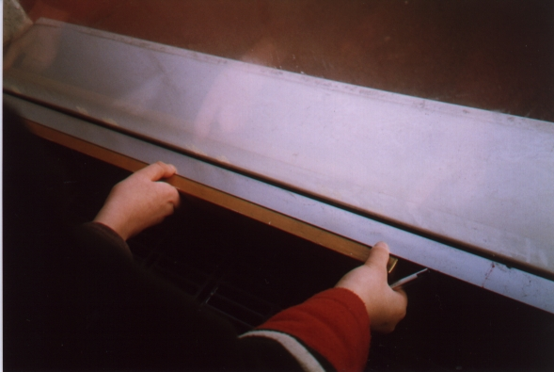

Essi avevano a disposizione cinque strumenti di misura: il doppio decametro, il metro snodabile da falegnami, il metro da sarta, la riga, il metro di legno da merciaia. Prima di iniziare hanno scelto lo strumento adatto per misurare la lunghezza, trovandosi subito d’accordo.
Ogni gruppo scriveva la misura trovata in una tabella alla lavagna.

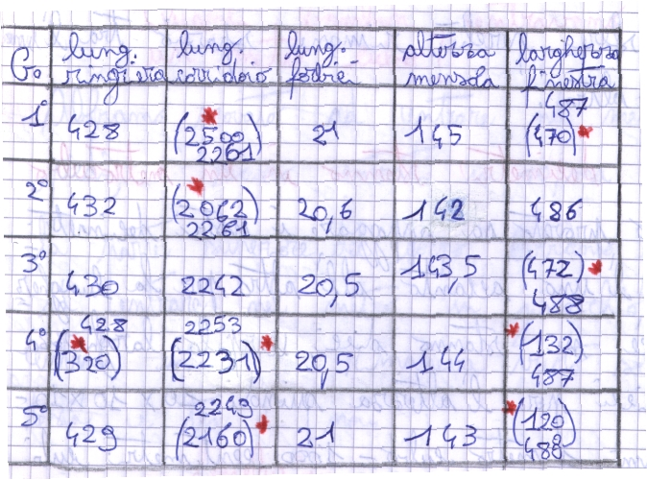

Terminate le misurazioni i gruppi misti di ragazzi della V e della I media hanno osservato la tabella e hanno notato le misure diverse riferite alla stessa lunghezza. E’ stato chiesto ai gruppi di esporre le modalità seguite nella misura e si sono subito accorti subito accorti che c’erano stati degli equivoci nella comprensione delle consegne. E’ stata così elaborata una serie di “regole pratiche” per misurare:
- Occorre mettersi d’accordo su cosa e come misurare: ad esempio per la finestra iniziare a misurare dal vetro o dall’imbotte.
- Bisogna mettere il doppio decametro diritto e accostato alla parete, quando si misura il corridoio, oppure seguire una linea retta, ad esempio il bordo inferiore della finestra.
- Bisogna leggere bene la misura sulla rotella metrica e sugli altri strumenti usati.
- Bisogna contare correttamente le volte che si riporta l’unità di misura o lo strumento, ad esempio il metro da sarta o il metro di legno.

I gruppi che si sono accorti di avere fatto errori nella misurazione hanno misurato nuovamente. Le misure trovate però sono ancora diverse tra loro, ma la differenza è minima.
I ragazzi della I media hanno esposto le regole per calcolare la media aritmetica tra le misure come metodo per diminuire l’errore. I ragazzi di V e I media hanno calcolato la media in modo autonomo e poi hanno confrontato reciprocamente i risultati, che stavolta coincidevano.
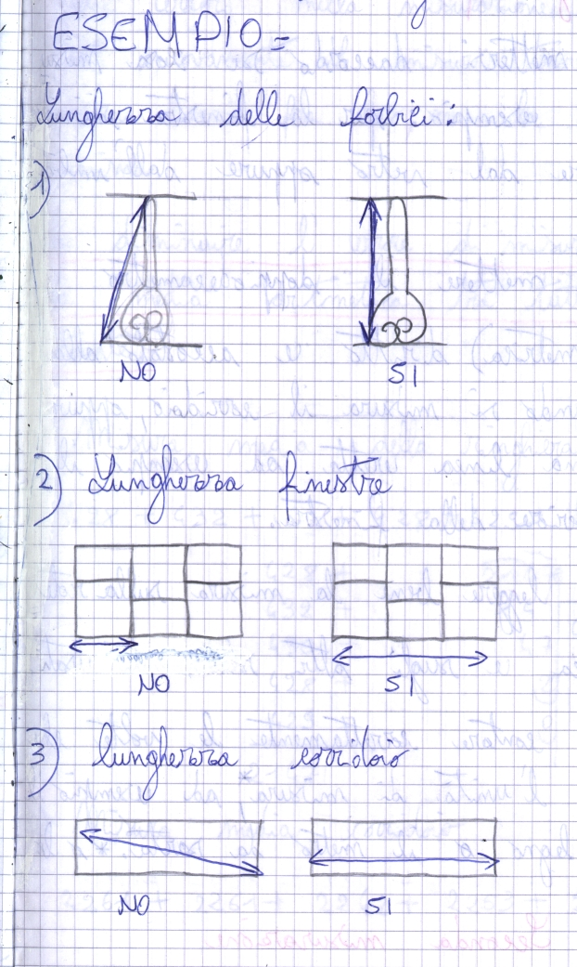

Conclusioni

Sicuramente i ragazzi di V sono stati molto recettivi durante gli incontri e pronti a seguire le indicazioni fornite dai compagni più grandi.
I grandi da parte loro hanno mostrato senso di responsabilità e attenzione nei confronti dei compagni più piccoli, divertendosi e riuscendo a chiarire a se stessi i concetti mentre cercavano di chiarirli agli altri come dimostrano i commenti che seguono:

“E’ stata un’esperienza particolarmente super bella perché sono riuscito ad apprendere nuove cose ed ho potuto, facendo domande e spiegando argomenti svolti in classe, rendermi conto se avevo compreso bene”

“Andare alle elementari è stata un’esperienza molto particolare e molto bella. Prima di andare ero molto tesa, poi mi sono sciolta e ho spiegato. Come classe mi sono piaciuti molto, c'erano persone che già conoscevo. Devo dire che questa esperienza mi è servita anche per esprimermi con correttezza e per ripassare. Mi sono divertita molto e sarei contenta di rifarla” Costanza F.

“Andare alle elementari è stata un’esperienza particolare perché ai ragazzi di V C abbiamo fatto alcune domande sulla misura, così noi di I media abbiamo potuto verificare quello che sapevamo. Inoltre con gli alunni di V abbiamo misurato alcuni oggetti, con diversi strumenti di misura.” Federico

“Andare in V C per me è stata una nuova esperienza molto divertente. Mi è piaciuto soprattutto insegnare a quei bambini, loro facevano molte domande su come fossero le medie e io ho risposto dicendo che non erano poi molto difficili e che soprattutto ci si diverte in palestra. Tutto sommato pensavo che sarebbe stato peggio, invece mi sono molto divertito” Demetrio.

“Questa esperienza è stata molto bella perché ho fatto domande ai ragazzi più piccoli ed essi hanno risposto correttamente, ed abbiamo scoperto nuove cose insieme” Alessio.

* L’attività è stata realizzata nell’a.s. 2000-2001 nelle classi II C e IV A della Scuola Primaria “G.Nerucci” di Montale, insegnanti Cristina Fattori e Anna Flumeri e parallelamente nelle classi II e IV della Scuola Primaria di Casalguidi (PT), insegnanti Piera Marini e Enrica Guidi.
* Questa attività è stata realizzata nell’a.s. 2000-2001 nella classe II C della Scuola Primaria “G.Nerucci” di Montale e nella Scuola dell’Infanzia di Montale (PT), con i bambini di 5 anni.
* Questa attività è stata realizzata nell’a.s. 2003-2004 fra la classe V C della Scuola Primaria “G.Nerucci” di Montale (ins. Cristina Fattori) e la classe IA della cuola Secondaria di I grado “Melani” di Montale (PT) (ins. M.Grazia Ieri).

